记录编号： |  | 文件类别：

serendipity社交论坛
需求规格说明书

文件修订记录：
版本编号 | *变化状态 | 简要说明（变更内容和变更范围） | 日期 | 变更人
1 | N | 首次编写，完成系统需求文件初稿，包括系统功能、性能、业务流程、数据结构等完整描述 | 2025-3-20 | 王雅萱、丁允淇
2 | C | 删除无用术语，增加点赞、评论等用户实际功能，更改社区交互说明，更新操作界面 | 2025-5-10 | 王雅萱
3 | C | 更改心情记录说明，更新心情记录操作界面 | 2025-5-10 | 丁允淇
4 | C | 新增管理后台业务流程图，更新管理员操作具体内容 | 2025-5-24 | 丁允淇
5 | C | 根据项目实际结构，删减并修改系统性能需求与兼容性需求，改为本地运行说明 | 2025-6-2 | 王雅萱
6 | C | 补充内容，明确用户表，心情记录表，管理后台等具体数据库字段及含义 | 2025-6-10 | 丁允淇
7 | C | 补充数据需求章节内容，明确内容表、评论表字段及含义 | 2025-6-10 | 王雅萱
*变化状态：N——新建，C——变更，D——删除

目录
1 简介 4
1.1 文档介绍 4
1.2 开发背景 4
1.3 相关术语 4
2 系统通用性需求 5
2.1 操作性能需求 5
2.2 政策法律需求 5
2.3 数据需求 6
2.4 业务需求 6
2.5 用户需求 7
2.6 功能需求 7
3 业务描述及系统功能 8
3.1 业务描述 8
3.2 系统角色划分 8
3.3 系统业务流程图 9
3.4 系统功能用例分析 12

简介

文档介绍
本文档旨在明确社区交互平台的功能需求，非功能需求以及系统设计的相关约束条件，为开发团队、测试人员、项目经理及其他利益相关者提供清晰的开发依据和验收标准。通过本文档，确保所有参与者对系统的需求和目标达成一致。

开发背景
随着互联网的普及和创作内容的兴起，越来越多的人通过社区交互平台分享知识、经验和观点。社区交互平台作为内容创作的重要工具，已经成为个人、企业以及组织传播信息、建立品牌影响力的重要途径。当前，用户对社区交互平台的需求不仅限于简答的文章发布，还包括个性化定制，社交互动，数据分析等功能。
  - 相关术语
点赞数：用户对某条内容表示喜欢的数量（❤旁边的数字）。
评论数：用户对内容进行评论的数量（如发布1条评论，评论数即为1）
用户头像/昵称：显示在每条内容或评论旁边的用户形象和名称（头像在我的中更改，名称在注册时确定）。
发布时间：内容和评论显示具体时间，反应发布行为的时间线。
发布内容：用户上传的图片、配文及标题构成一条完整的帖子。
收藏：平台通过技术手段限制内容曝光，防止系统过载或违规内容扩散。
个人简介：：在“我的 > 个人主页”中显示，如“热爱分享生活的Java开发者，喜欢旅行，美食和科技产品。
上传入口：点击“发布”进入发布界面，可填写“标题”“内容”并上传图片，是用户生成内容（UGC）的主要方式。

系统通用性需求

操作性能需求

系统性能需求
- 页面加载时间：系统页面应在本地桌面环境下保持流畅响应，单个页面加载时间应控制在2秒以内，确保良好的用户体验。
- 功能响应速度：系统基于本地JavaFX前端与Springboot后端接口，所有核心功能（如发布、评论、点赞、查看个人主页等）应在1秒内完成响应与展示。
- 稳定性：本系统为本地单机部署，无需考虑网络并发及高并发压力，核心稳定性体现在正常操作过程中的无错误崩溃、数据正确保存与页面正常跳转。

系统兼容性需求
a.操作系统支持：系统运行环境为本地桌面端，需在安装有 Java 环境的 Windows 操作系统 上正常运行，推荐版本为 Windows 10 及以上。
注：当前不支持 MacOS、Linux 或移动端访问。
b.分辨率适配：系统前端使用 JavaFX 构建界面，默认适配 1366×768 及以上主流分辨率；推荐使用 1920×1080 分辨率获取最佳展示效果。
c.设备要求：可在普通笔记本或台式机设备上运行，最低硬件配置建议为 i5 处理器 + 8GB 内存 + 128GB 空间。

政策法律需求

法律合规
系统遵循所在国家或地区的法律法规（如《网络安全法》、《个人信息保护法》）。

数据需求

用户信息
用于用户注册、登录和展示基本身份信息：
a.用户ID（主键，自增）
b.用户名（唯一，用于登录及展示）
c.密码（加密存储）
d.邮箱（可选，用于找回密码）
e.注册时间
f.个人简介（如“热爱生活的Java开发者”）
g.用户头像（图片路径）

内容数据
用于管理用户发布的图文内容：
a内容ID（主键，自增）
b用户ID（外键，关联发布者）
c标题
d内容描述（文字）
e图片路径（本地文件夹中图片相对路径）
f发布时间
g点赞数量
h收藏数量
i评论数量

评论数据
记录用户对内容的互动评论信息：
a评论ID（主键，自增）
b内容ID（外键，关联帖子）
c评论者用户ID
d评论时间
e评论内容

业务需求

互动功能业务需求
实现用户之间的社区交互互动，包括浏览、点赞、收藏、评论和回复评论，促进用户交流和社区活跃，提高用户粘性。

搜索与筛选业务需求
提供高效、准确的社区交互搜索和筛选功能，帮助用户快速找到感兴趣的内容，支持关键词搜索，提高内容发现效率。

后台管理业务需求
提供全面的后台管理功能，确保系统的正常运行和合规性，支持用户管理和内容审核，维护良好的社区环境。

用户需求

互动功能用户需求
用户希望能够方便地浏览他人社区交互，并对感兴趣的内容进行点赞、收藏和评论；用户期望能够及时收到他人的评论回复，并进行进一步的交流和讨论。

搜索与筛选用户需求
用户希望能够通过输入关键词快速找到相关的社区交互内容；用户期望能够按照分类或标签进一步筛选社区交互，以便更精确地找到感兴趣的内容。

个性化推荐用户需求
用户希望系统不仅记录其情绪动态，更能通过智能分析识别情绪趋势，并主动提供富有正向引导价值的每日“美句”推荐。此外，用户期望系统能结合情绪变化推荐适当的饮食建议，以实现精神和生理层面的双重调节支持，进一步提升整体健康体验。

后台管理用户需求（管理员）
管理员希望能够方便地管理用户账号，包括封禁、解封和查看操作日志；管理员期望能够高效地审核社区交互内容，删除违规内容并标记敏感信息。

功能需求

互动功能功能需求
a.浏览他人社区交互：用户可以浏览其他用户的社区交互列表，查看社区交互详情。
b.查看通知消息：用户可以查看系统通知和其他用户的互动消息。
c.点赞/收藏：用户可以对社区交互进行点赞或收藏操作。
d.发表评论：用户可以在社区交互下方发表评论。
e.回复评论：用户可以回复他人对自己的评论。

搜索与筛选功能需求
a.输入关键词搜索：用户可以通过输入关键词进行社区交互搜索。
b.结果排序：系统可以根据时间、相关性或热度对搜索结果进行排序。
c.查看匹配社区交互：用户可以查看经过搜索和筛选后的匹配社区交互列表。

后台管理功能需求
a.用户管理：管理员可以封禁/解封用户账号，查看用户操作日志。
b.内容审核：管理员可以删除违规内容，标记敏感信息。

情绪感知与智能推荐功能需求
a.用户情绪分析：系统通过用户的使用时长、浏览记录、互动频率、关键词偏好等行为数据，结合自然语言处理与机器学习模型，分析用户情绪状态，提取情绪标签（如愉快、焦虑、低落等）。
b.每日情绪总结：系统每日为用户生成情绪报告，简明呈现其当天的主导情绪及对应行为数据支撑。
c.情绪引导语推荐：结合用户当前情绪，推送一句经过筛选的具有积极心理暗示作用的“美句”，该语句可来源于心理学文案、励志语录或哲学经典。
d.周期性情绪日记生成：用户可选择生成周期性情绪报告（如每周、每月），报告中包括情绪趋势图、变化原因提示和用户反馈记录，帮助用户自我情绪管理。
e.个性化饮食推荐：根据用户的情绪状态，系统智能推荐相应的调节情绪饮食方案（如提升能量、稳定情绪、舒缓压力等），并附带食谱详情、建议饮食时间等内容。

业务描述及系统功能

业务描述
本业务流程实习了一个集用户访问、内容发布与管理、社交互动及后台管理于一体的综合性系统。
用户访问与身份验证：用户首次访问系统时，系统会检查其登录状态。若用户未登录，则自动跳转至注册/登录页面；若已登录，则直接进入个人中心。注册流程要求用户填写必要信息并完成邮箱验证，确保账号的真实性和安全性。登录后，用户可设置或修改个人信息，完善个人档案。
个人中心功能：a.社区交互管理：用户可在个人中心创建、编辑和删除社区交互。社区交互编辑支持富文本格式，允许添加分类标签，便于内容管理和检索。用户可选择发布社区交互或保存为草稿，提供灵活的内容创作方式。b.心情记录：用户可发布文字或表情动态，记录个人心情，并可在个人中心查看和管理历史动态，支持删除操作。c.互动功能：用户可浏览他人社区交互，进行点赞、收藏和评论等互动操作。系统提供通知消息功能，及时提醒用户互动信息，促进用户间的交流和讨论。d.搜索与筛选：用户可通过关键词搜索或选择分类/标签筛选感兴趣的内容。系统对搜索结果进行排序，帮助用户快速找到目标内容。
管理后台功能：a.用户管理：管理员可在后台查看用户列表，对违规用户进行封禁或解封操作，维护系统的健康环境。同时，管理员可查看用户操作日志，了解用户行为，为系统优化和安全管理提供依据。b.内容审核：管理员负责审核用户发布的社区交互和动态，对违规内容进行删除或标记处理，确保内容合规性，保护用户免受不良信息影响。

系统角色划分
角色名称 | 职责简述
管理员 | 负责后台用户的审核与管理
用户 | 可实现注册登录、社区交互管理、心情记录、互动提醒、搜索筛选等功能

系统业务流程图
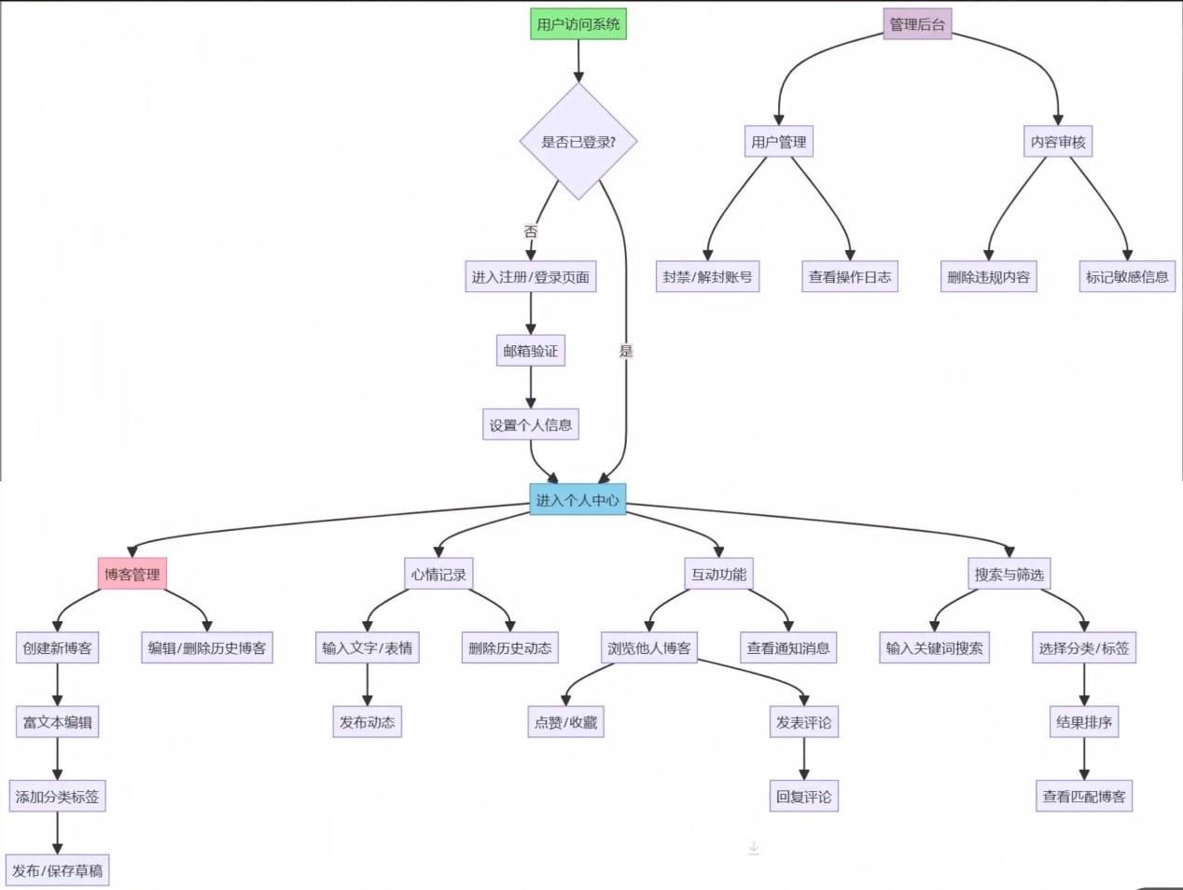

a.用户访问流程
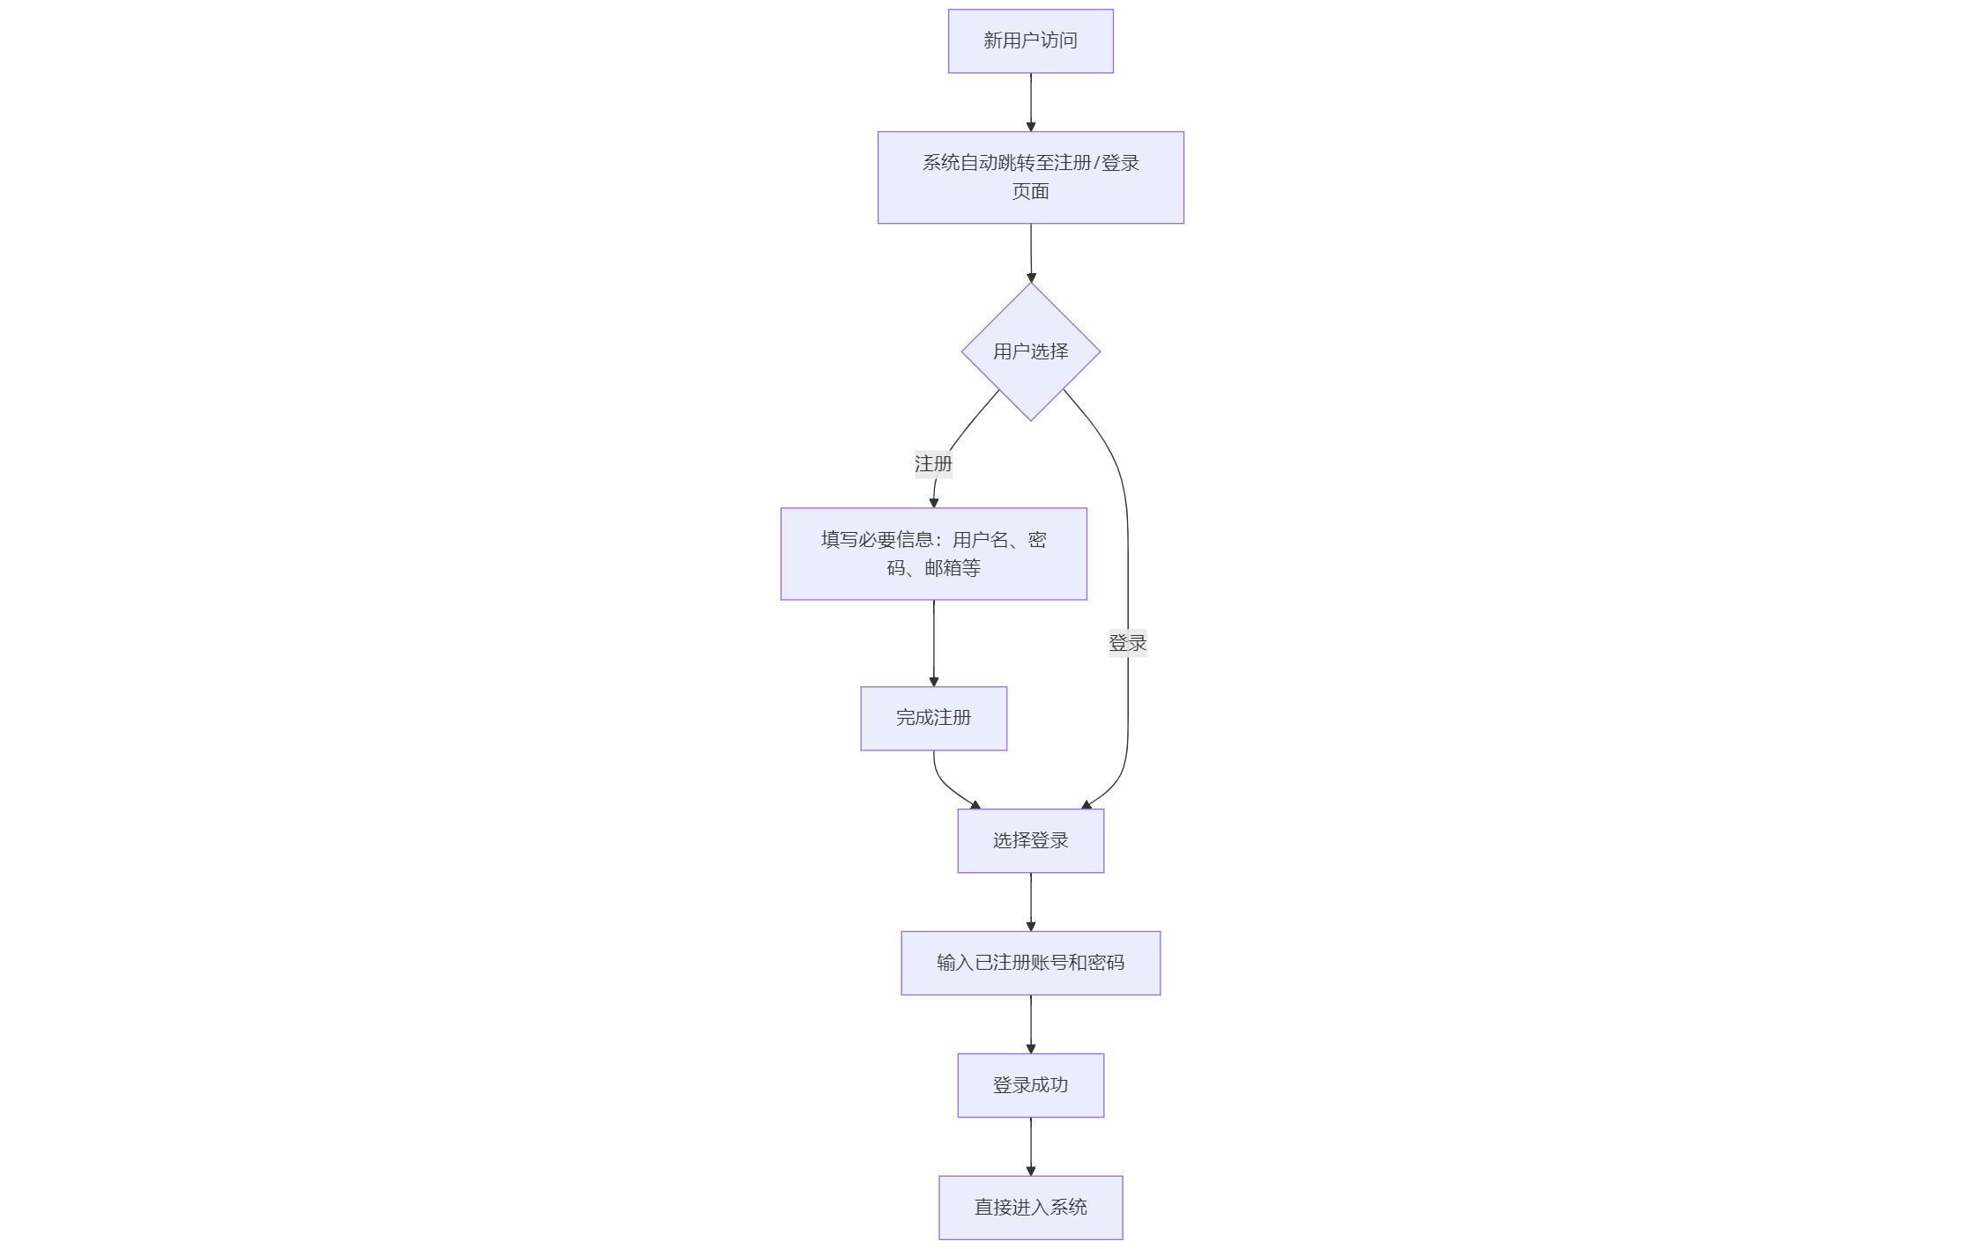
用户首次访问系统时，系统自动跳转至注册/登录页面，提示用户进行注册或登录操作。用户选择注册后，填写必要信息（如用户名、密码、邮箱等）完成注册。随后选择登录，输入已注册的账号和密码进行登录，登录成功后，即可直接进入系统。

b.社区交互管理流程
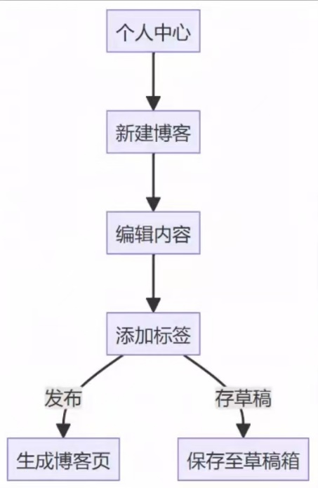
社区交互管理模块中，用户可在个人中心创建新社区交互，点击“创建社区交互”按钮，进入社区交互编辑页面，使用富文本编辑器编写社区交互内容，添加分类标签后发布或保存为草稿。
c.心情记录流程
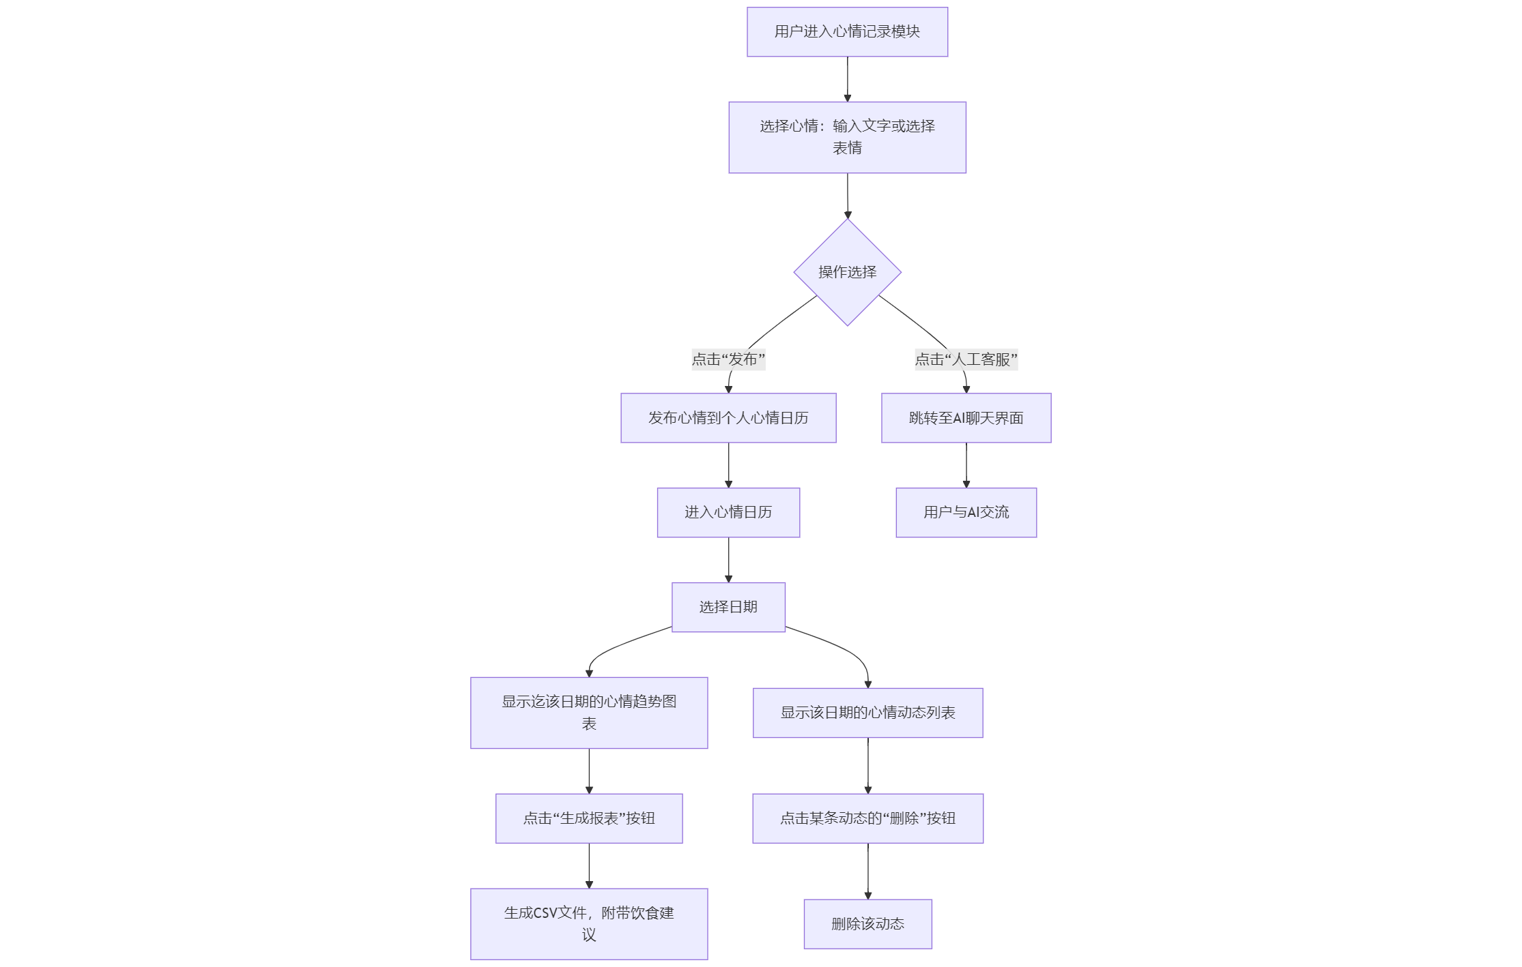
用户进入心情记录模块后，可以选择通过输入文字或选择表情来记录当前心情。完成心情记录后，用户可以进行多种操作：点击“发布”将心情保存到个人心情日历中；点击“人工客服”跳转至AI聊天界面进行交流；或进入心情日历查看历史记录。在心情日历中，用户可以选择特定日期，查看该日期的心情趋势图表和动态列表。此外，用户还可以点击“生成报表”按钮，系统会生成包含心情数据的CSV文件并附带饮食建议；若需要删除某条记录，只需点击对应动态的“删除”按钮即可将其移除。整个流程涵盖了心情的记录、发布、查看、分析和管理的完整功能。
d.互动功能流程
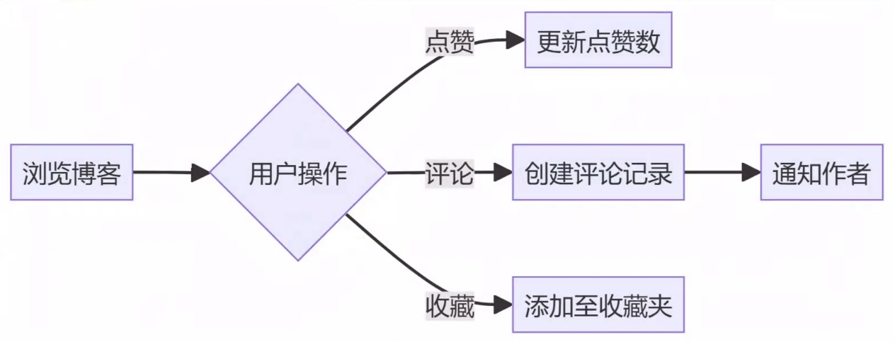
在互动功能模块中，用户可以浏览他人社区交互，通过搜索或推荐浏览其他用户的社区交互内容，也可以在浏览社区交互时对喜欢的内容进行点赞或收藏，或者在社区交互下方发表评论，与其他用户进行互动。同时。用户可以查看系统通知、点赞、评论等互动消息，用户也可以对收到的评论进行回复，形成讨论。
e.搜索与筛选
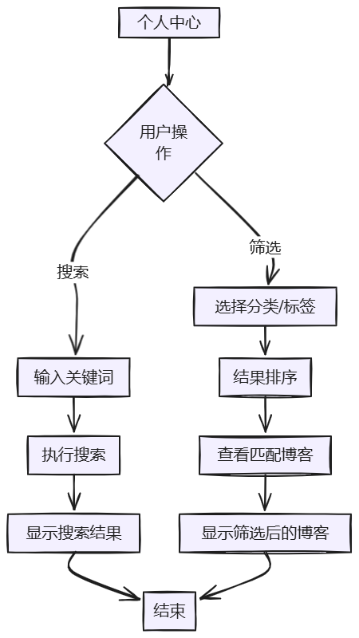
在搜索与筛选模块，用户可以在搜索框输入关键词，系统根据关键词匹配相关社区交互或动态，也可以选择分类/标签：用户可以通过选择社区交互的分类或标签来筛选感兴趣的内容，系统会根据相关性、发布时间等因素对搜索结果进行排序，用户可以查看匹配的社区交互或动态列表。
f.管理后台
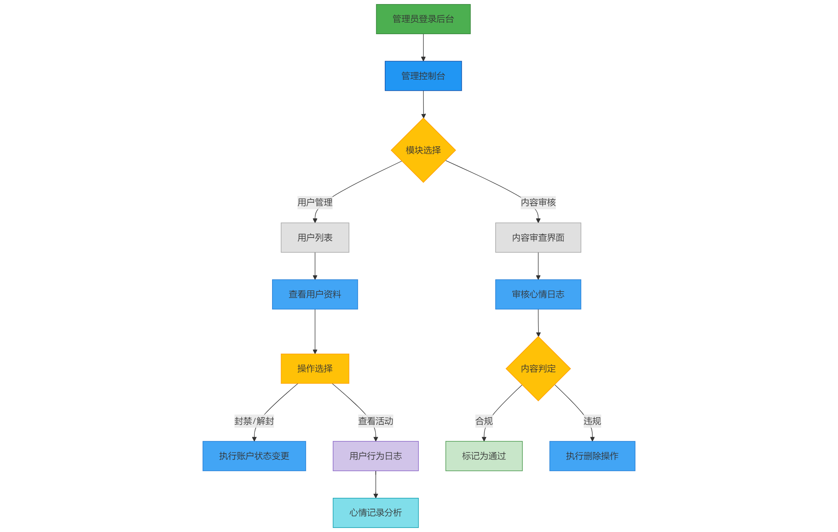
后台管理模块分为用户管理和内容审核，管理员可以在后台查看用户列表，对违规用户进行封禁或解封操作，也可以查看用户的心情日志，了解用户在系统内的活动情况。

系统功能用例分析

用户访问功能

用户访问功能说明
用例简介
用户首次访问系统时，系统会检查其登录状态。若用户未登录，则自动跳转至注册/登录页面；若已登录，则直接进入用户的个人中心页面，用户可以在此进行后续操作。
执行者
用户（包括未注册用户、已注册用户和管理员用户）
前置条件
用户已访问系统网站或应用。
系统正常运行，具备用户身份验证和注册/登录功能。
后置条件
管理员用户登录成功后，系统跳转至管理员页面。
用户成功登录后，系统跳转至帖子浏览页面。
用户未登录时，系统跳转至注册/登录页面，提示用户进行注册或登录操作。
路径
基本路径
1、用户访问系统。
3、若用户未登录，系统自动跳转至注册/登录页面。
4、若用户已登录，系统自动跳转至帖子浏览页面。
异常路径：用户未登录且尝试访问受限页面
1、系统拦截请求，自动跳转至注册/登录页面。
2、用户完成注册/登录后，系统自动跳转回用户最初尝试访问的页面。
异常路径：用户登录凭证错误
1、用户在登录页面输入错误的账号或密码。
2、系统提示“账号或密码错误”，返回登录页面，允许用户重新输入。
补充说明
用户注册流程：
用户选择注册后，填写必要信息（如用户名、密码、邮箱等）完成注册。
用户登录流程：
1、用户选择登录后，输入已注册的账号和密码进行登录。
2、登录成功后，系统跳转至用户的帖子浏览页面。
设置个人信息：
登录后，用户可以在个人中心设置或修改个人信息，如头像、昵称、简介等。

用户访问系统操作界面
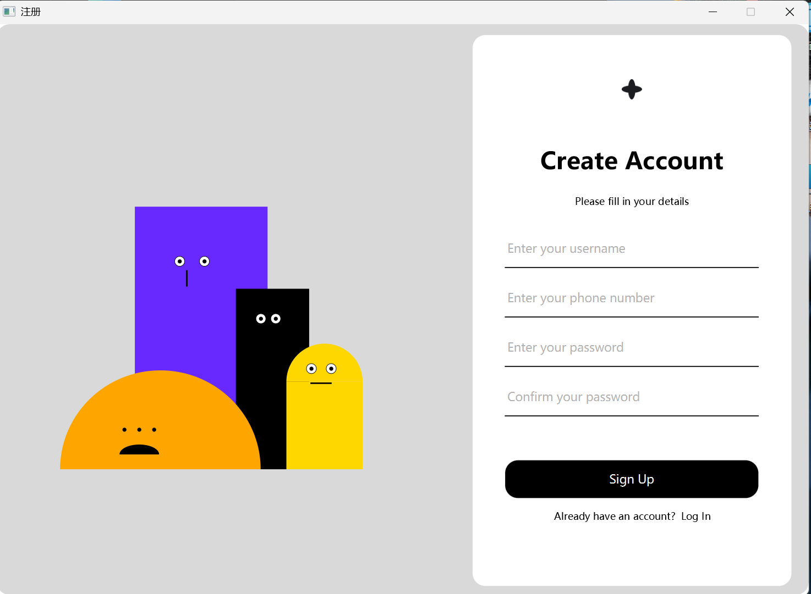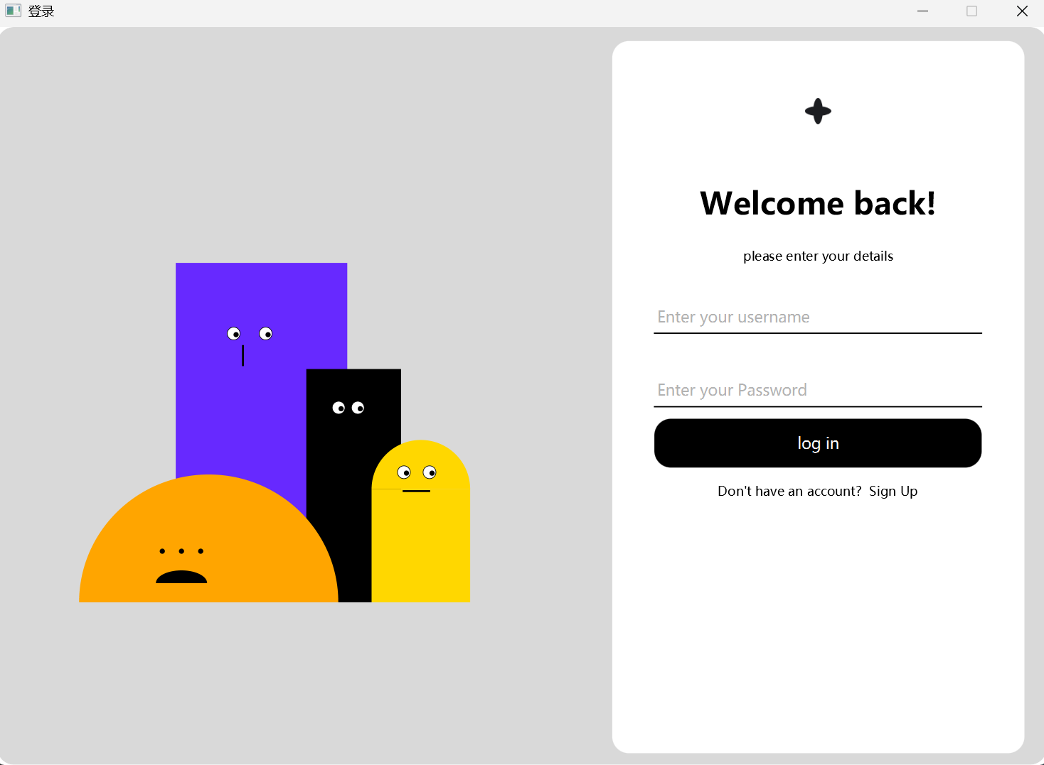

社区交互管理功能

社区交互管功能说明
用例简介
社区交互管理功能允许用户对自己的社区交互进行创建、编辑、删除、分类和发布/保存草稿等操作。用户可以通过富文本编辑器对社区交互内容进行格式化编辑，并添加分类标签以便更好地组织和查找社区交互。
执行者
已登录的用户
前置条件
用户已成功登录系统。
系统具备社区交互管理功能，包括创建、编辑、删除、分类和发布/保存草稿等操作。
后置条件
用户成功创建、编辑、删除、分类或发布/保存草稿后，系统更新社区交互信息并显示相应结果。
路径
基本路径
1、用户登录系统，进入个人中心。
2、用户选择“社区交互管理”功能。
3、用户可以选择创建新社区交互、编辑/删除历史社区交互、添加分类标签或发布/保存草稿等操作。
4、用户完成操作后，系统更新社区交互信息并显示相应结果。
异常路径：用户未登录尝试访问社区交互管理
1、系统拦截请求，自动跳转至注册/登录页面。
2、用户完成注册/登录后，系统自动跳转回社区交互管理页面。
异常路径：社区交互内容格式错误：
1、用户在编辑社区交互内容时，输入不符合要求的格式。
2、系统提示“内容格式错误”，返回编辑页面，允许用户重新编辑。
异常路径：社区交互分类标签重复：
1、用户尝试添加已存在的分类标签。
2、系统提示“分类标签已存在”，返回编辑页面，允许用户重新选择或输入新标签。
补充说明
富文本编辑：
用户在编辑社区交互内容时，可以使用富文本编辑器进行格式化编辑，如加粗、斜体、插入图片等。
社区交互分类标签：
用户可以为社区交互添加多个分类标签，以便更好地组织和查找社区交互。
系统提供分类标签的搜索和筛选功能，方便用户查找和管理社区交互。
发布/保存草稿：
用户在编辑完社区交互后，可以选择发布社区交互，使其公开可见。
用户也可以选择保存为草稿，以便以后继续编辑和发布。
系统自动保存用户未发布的社区交互内容为草稿，避免用户丢失编辑内容。

社区交互管理功能操作界面
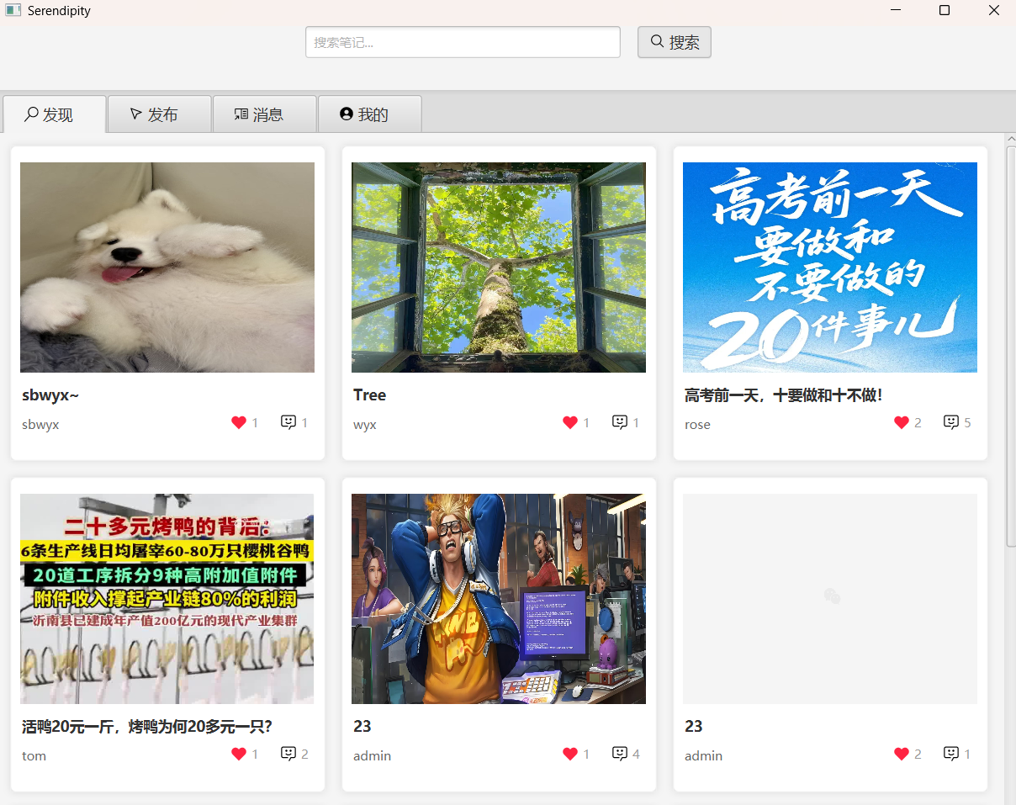

心情记录功能

心情记录功能说明
用例简介
心情记录功能允许用户通过输入文字或表情来记录自己的心情，并可以对历史记录进行管理（包括删除），同时可以选择将心情记录发布为动态，与其他用户分享。
执行者
已登录的用户
前置条件
用户已成功登录系统。
系统具备心情记录功能，包括输入文字/表情、删除历史记录和发布动态等操作。
后置条件
用户成功输入、删除或发布心情记录后，系统更新心情记录信息并显示相应结果。
路径
基本路径
1.用户进入心情记录模块：用户首先进入心情记录功能模块，准备记录或查看自己的心情。
2.选择心情：选择表情
3.用户可以选择以下操作之一：
点击“发布”：将记录的心情发布到个人心情日历中。
点击“人工客服”：跳转至人工客服界面，与客服人员交流。
点击“生成报表”按钮：生成包含心情数据的CSV文件，并附带饮食建议。
4.发布心情到个人心情日历:如果用户选择“发布”，心情记录会被保存并显示在个人心情日历中。
5.跳转至AI聊天界面:如果用户选择“人工客服”，系统会跳转至AI聊天界面，用户可以与AI进行交流。
6.进入心情日历:用户进入心情日历页面，可以查看历史心情记录。
7.选择日期:在心情日历中，用户可以选择特定日期，查看该日期的心情记录。
8.显示该日期的心情趋势图表:系统会根据选定日期的数据，生成心情趋势图表，直观展示心情变化。
9.显示该日期的心情动态列表:同时，系统会列出该日期的所有心情动态记录，供用户查看或管理。
10.生成CSV文件，附带饮食建议:如果用户选择“生成报表”，系统会生成一个CSV格式的文件，包含心情数据，并根据心情趋势提供饮食建议。

心情记录功能web操作界面

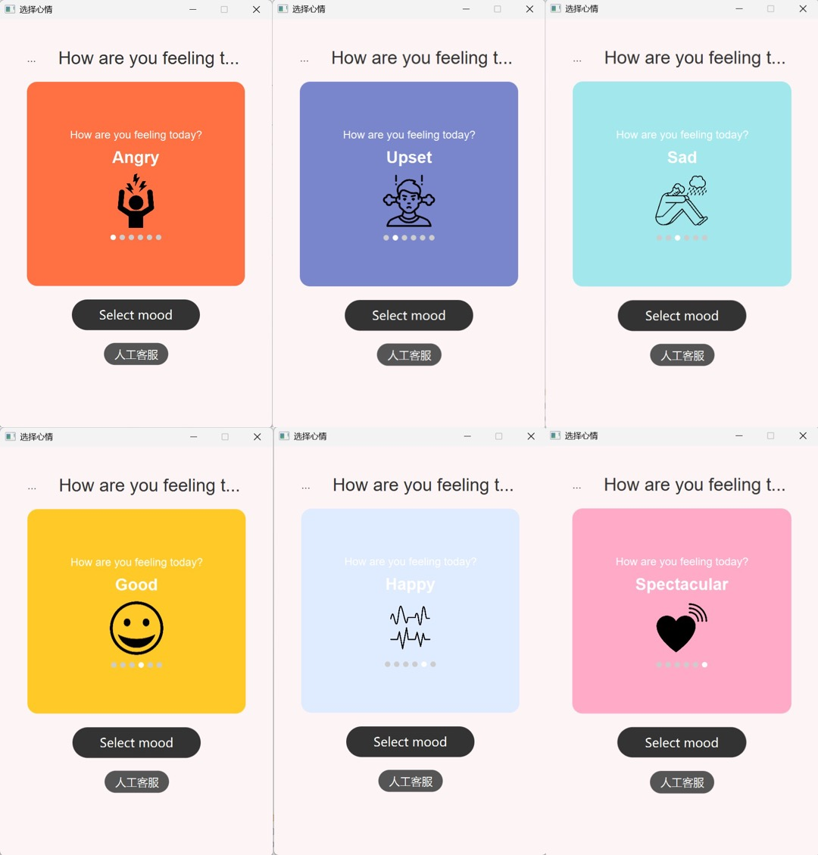
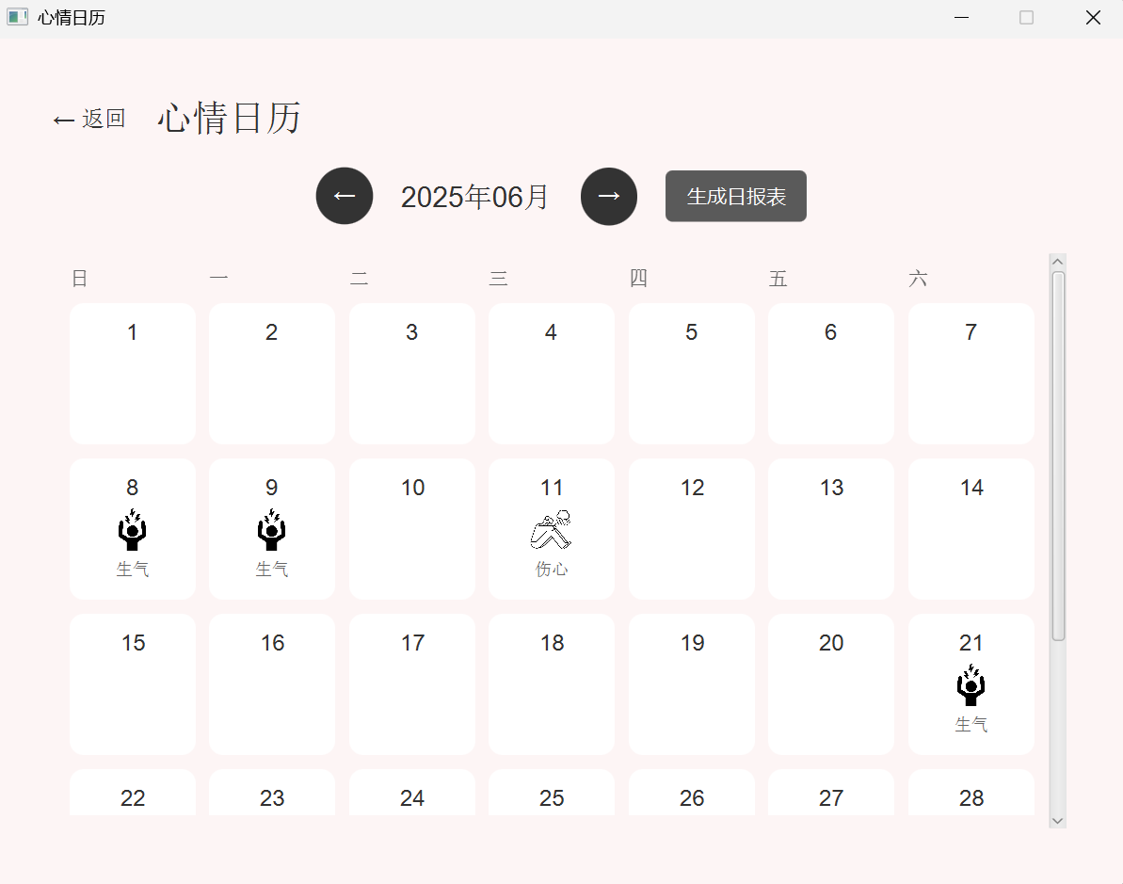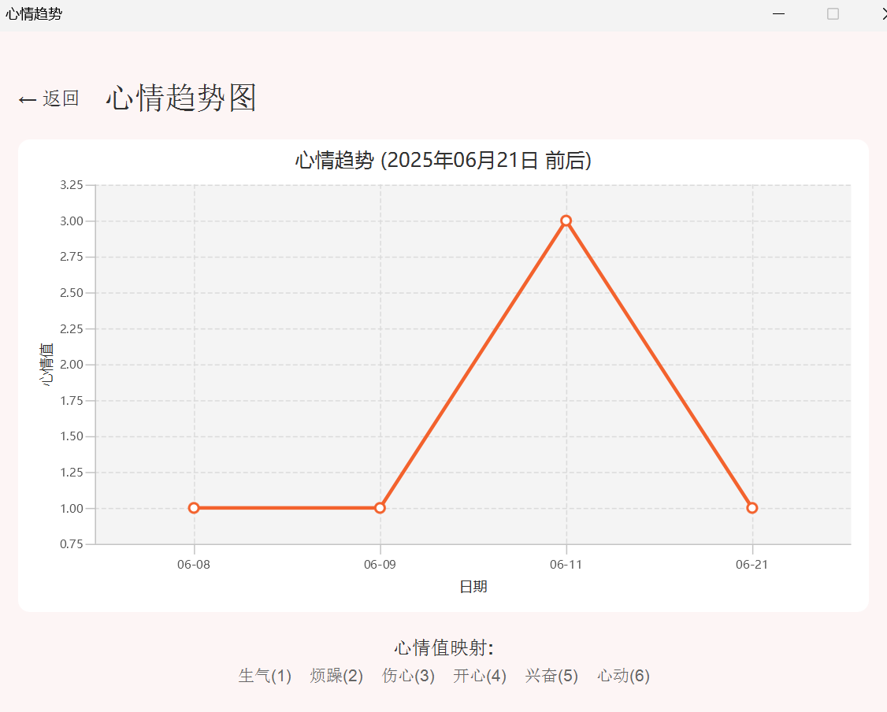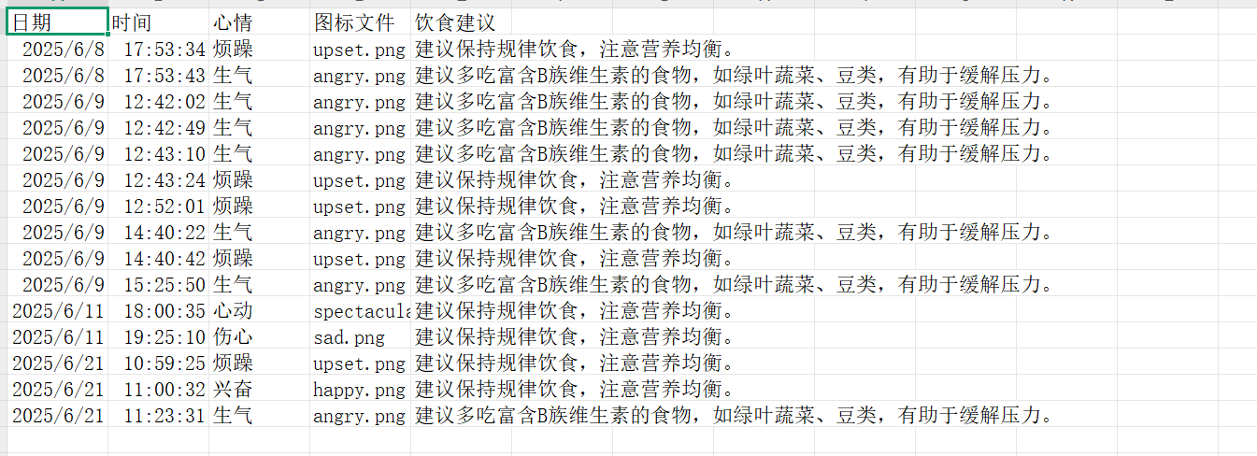

互动功能

互动功能说明
用例简介
互动功能允许用户浏览他人社区交互，查看通知消息，对社区交互进行点赞、收藏和评论，以及回复他人的评论。这些功能旨在促进用户之间的交流和互动。
执行者
已登录的用户
前置条件
用户已成功登录系统。
系统具备互动功能，包括浏览他人社区交互、查看通知消息、点赞/收藏、发表评论和回复评论等操作。
后置条件
用户成功完成互动操作后，系统更新相应信息并显示相应结果。
路径
基本路径
1、用户登录系统，进入个人中心。
2、用户选择“互动功能”模块。
3、用户可以选择浏览他人社区交互、查看通知消息、对社区交互进行点赞/收藏、发表评论或回复评论等操作。
4、用户完成操作后，系统更新相应信息并显示相应结果。
异常路径：用户未登录尝试访问互动功能
1、系统拦截请求，自动跳转至注册/登录页面。
2、用户完成注册/登录后，系统自动跳转回互动功能页面。
异常路径：浏览他人社区交互失败
1、用户尝试浏览他人社区交互，但系统加载失败。
2、系统提示“加载失败，请稍后再试”，返回互动功能页面，允许用户重新尝试浏览。
异常路径：发表评论内容为空
1、用户尝试发表空评论。
2、系统提示“评论内容不能为空”，返回评论编辑页面，允许用户重新输入。
异常路径：回复评论对象不存在
1、用户尝试回复一个不存在的评论。
2、系统提示“评论不存在或已被删除”，返回互动功能页面，允许用户重新选择评论进行回复。
补充说明
浏览他人社区交互：
用户可以通过搜索或推荐功能找到其他用户的社区交互进行浏览。
系统提供社区交互的排序和筛选功能，方便用户找到感兴趣的社区交互。
查看通知消息：
用户可以查看系统通知，如互动提醒、社区交互更新提醒等。
用户也可以查看其他用户的互动消息，如评论回复、点赞提醒等。
系统提供通知消息的分类和标记功能，方便用户管理和查看通知。
点赞/收藏：
用户可以对社区交互进行点赞或收藏，以表达自己对社区交互的喜爱或认可。
系统记录用户的点赞和收藏行为，并提供相应的展示和统计功能。
发表评论：
用户可以在社区交互下方发表评论，表达自己的观点和看法。
系统提供评论的编辑和删除功能，方便用户修改或删除自己的评论。
回复评论：
用户可以回复他人对自己的评论，进行进一步的交流和讨论。
系统提供评论的嵌套回复功能，方便用户进行多层次的交流和讨论。

互动功能web操作界面
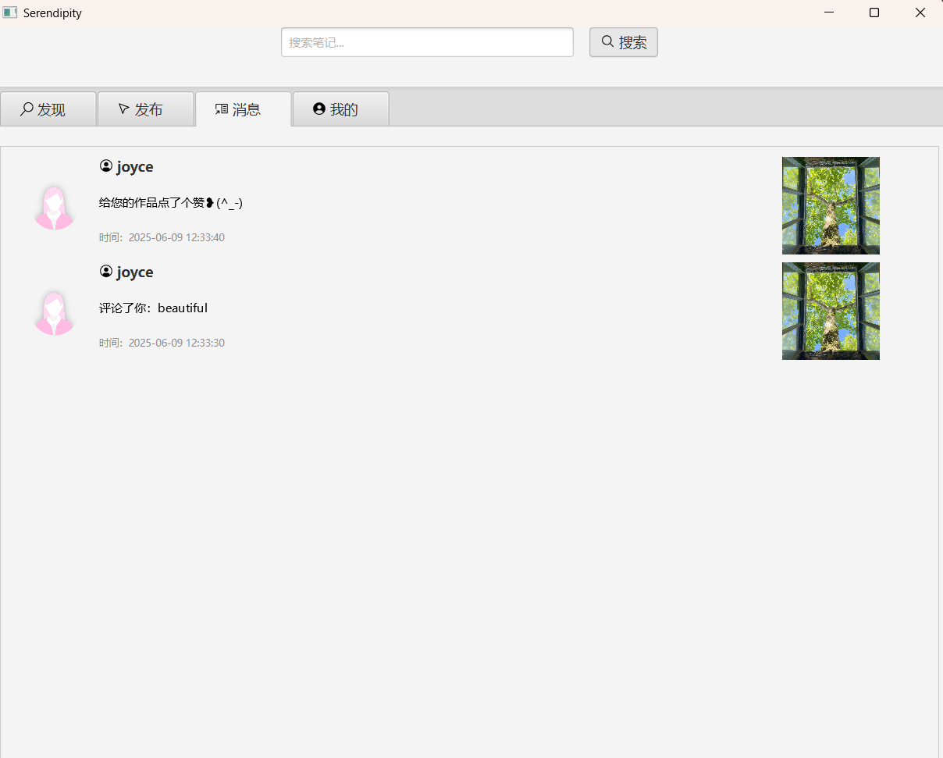
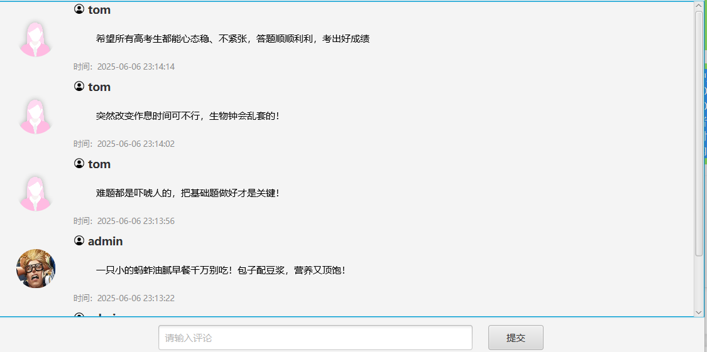

搜索与筛选功能

搜索与筛选功能说明
用例简介
搜索与筛选功能允许用户通过输入关键词来搜索相关的社区交互内容，同时可以选择特定的分类或标签来进一步筛选社区交互。搜索结果可以根据时间、相关性或热度等标准进行排序，以便用户更方便地找到符合需求的内容。
执行者
已登录的用户
前置条件
用户已成功登录系统。
系统具备搜索与筛选功能，包括输入关键词搜索、选择分类/标签筛选、结果排序和查看匹配社区交互等操作。
后置条件
用户成功完成搜索与筛选操作后，系统显示相应的匹配社区交互。
路径
基本路径
1、用户登录系统，进入社区交互页面。
2、用户选择“搜索与筛选”功能。
3、用户可以输入关键词进行搜索，或选择分类/标签进行筛选。
4、系统根据用户的搜索和筛选条件，对社区交互进行匹配和排序。
5、用户查看匹配社区交互，并可以选择进一步的操作，如浏览、点赞、评论等。
异常路径：搜索关键词无匹配结果
1、用户输入关键词进行搜索，但系统未找到匹配结果。
2、系统提示“未找到匹配结果，请尝试其他关键词或筛选条件”，并返回搜索与筛选页面，允3、许用户重新输入或选择。
异常路径：筛选条件冲突
1、用户选择的筛选条件之间存在冲突，导致系统无法正确匹配社区交互。
2、系统提示“筛选条件冲突，请重新选择”，并返回搜索与筛选页面，允许用户重新选择筛选条件。
补充说明
输入关键词搜索：
用户可以输入单个或多个关键词进行搜索，系统支持模糊匹配和精确匹配。
系统应提供搜索建议功能，根据用户的输入实时推荐相关关键词。
结果排序：
系统应提供多种排序方式，如按时间倒序、按相关性排序、按热度排序等。
用户可以根据个人需求选择合适的排序方式。

搜索与筛选功能web操作界面
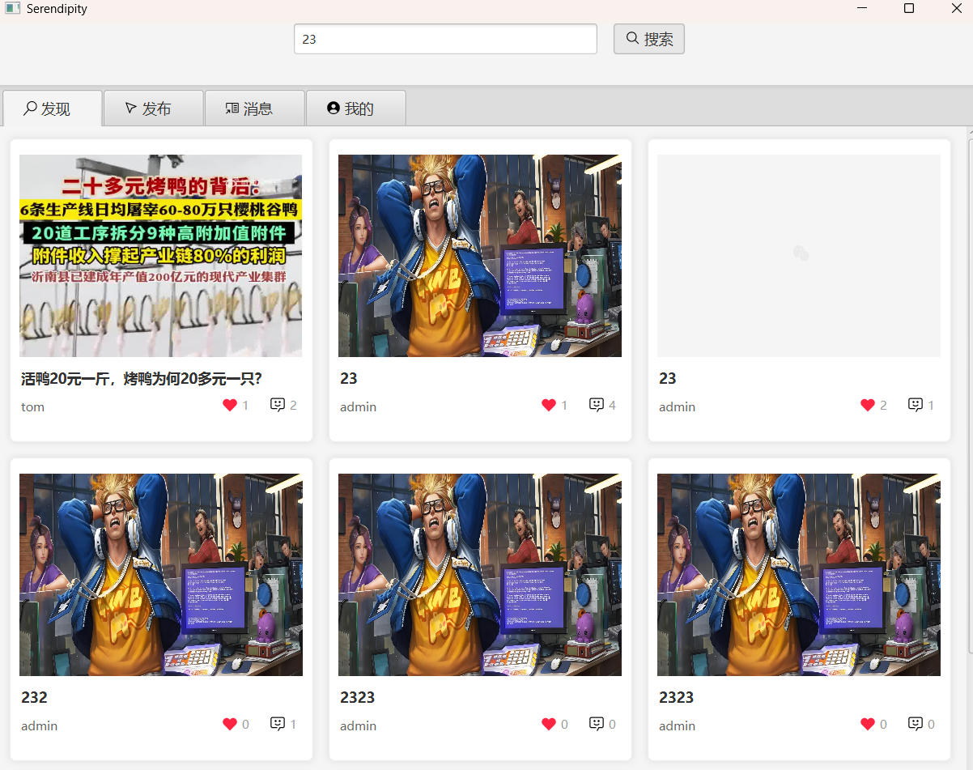

管理后台功能

管理后台功能说明
用例简介
后台管理功能允许管理员对系统进行有效的管理，包括用户管理和内容审核两大方面。管理员可以对用户账号进行封禁或解封操作，查看用户的操作日志，了解用户的行为记录。同时，管理员还可以删除不符合规定的内容，并对敏感信息进行标记，以便进一步处理或审核。
执行者
具有后台管理权限的管理员
前置条件
管理员已成功登录系统后台管理界面。
系统具备后台管理功能，包括用户管理和内容审核等操作。
后置条件
管理员成功完成管理操作后，系统更新相应信息并显示相应结果。
路径
基本路径
1. 管理员登录后台系统
2. 进入管理控制台主界面
3. 选择功能模块（用户管理/内容审核）
4. 执行具体操作：
若选择"用户管理"：
a. 查看用户列表
b. 查看用户详细资料
c. 查看用户行为日志
d. 执行账户状态变更（封禁/解封）
若选择"内容审核"：
a. 进入内容审查界面
b. 审核心情日志
c. 进行内容判定（合规/违规）
d. 执行操作（标记为通过/执行删除操作）
5. 可查看心情记录分析报表
补充说明
用户管理：
管理员可以通过搜索或筛选功能找到需要进行管理的用户账号。
系统应提供用户账号的详细信息，包括注册时间、最后登录时间、操作日志等，以便管理员进行决策。

管理后台功能web操作界面
